
信息与软件工程学院
项目报告

课程名称： 程序设计项目实践（PBLF）
学 期： 2025-2026第1学期
项目名称： 基于C语言实现的贪吃蛇小游戏
授课教师： 吴劲老师

序号 | 学号 | 姓名
1（组长） | 2025090911030 | 张曦尧
2 | 2025090911004 | 张笑宇
3 | 2025090911009 | 刘欣杭
4 | 2025090911014 | 高佳奇
5
6

目录
第一章 项目简介 1
1.1 项目题目及内容简介 1
1.2 项目组成员与分工 1
第二章 项目关键技术 2
2.1控制台图形界面技术 2
2.2动态链表数据结构 2
2.3 文件持久化与数据处理 2
第三章 需求分析 4
3.1 选题的依据 4
3.2 功能性需求 4
3.3 非功能需求 5
3.4 可行性分析 5
第四章 系统设计 7
4.1 总体设计 7
4.1.1 架构设计 7
4.1.2 功能框架设计 8
第五章 系统实现 11
5.1 游戏主循环模块 11
5.2 账号管理模块 12
5.3 数据持久化模块 13
第六章 系统测试 15
6.1 测试环境 15
6.2 功能测试 15
6.2.1 游戏核心功能测试 15
6.2.2用户系统功能测试 16
6.3 测试结论 16
第七章 项目总结 17

第一章 项目简介

1.1 项目题目及内容简介
本项目题目为基于C语言实现的贪吃蛇小游戏。该项目基于 C 语言开发，运行于 Windows 控制台环境，实现了经典贪吃蛇游戏的核心玩法，并拓展了以下功能：用户管理系统（新建账号/读取存档），四档难度系统（简单/普通/困难/地狱），障碍物系统（困难及以上难度生成4个2×2障碍块），动态排行榜（按分数降序排序），实时得分显示与控制台界面。

1.2 项目组成员与分工
序号 | 学号 | 姓名 | 分工 | 贡献排名
1 | 2025090911030 | 张曦尧 | 游戏运行的核心逻辑，文档撰写，PPT制作 | 1
2 | 2025090911009 | 刘欣杭 | 游戏场景的初始化、刷新和管理，PPT制作 | 2
3 | 2025090911004 | 张笑宇 | 游戏菜单和用户界面，系统测试，测试PPT制作 | 3
4 | 2025090911014 | 高佳奇 | 用户账号管理和分数系统，PPT制作 | 4
5 |  |  |  | 5
6 |  |  |  | 6
注：对项目贡献最大的成员排名第1，其次的排名第2，以此类推。表中分工和排名仅为示意，需要自行填写。

第二章 项目关键技术

2.1控制台图形界面技术
本项目未使用第三方图形库，而是直接调用Windows API实现控制台字符界面的精准定位与刷新。关键技术包括：

1. 光标定位：使用`SetConsoleCursorPosition`函数实现精确光标定位，通过`gotoxy()`封装函数简化调用
2. 界面刷新：采用局部刷新策略，仅更新变化的游戏元素，避免全屏刷新导致的闪烁
3. 光标隐藏：通过`SetConsoleCursorInfo`隐藏控制台光标，提升视觉体验
4. 控制台设置：使用`system("mode con cols=80 lines=32")`设置控制台窗口大小

2.2动态链表数据结构
蛇的身体采用单向链表结构表示，每个节点包含坐标(x, y)和指向下一个节点的指针：
typedef struct Snake {
int x;
int y;
struct Snake *next;
} Snake;
链表操作特点：
- 头插法移动：蛇头根据方向新增位置节点
- 尾删法缩减：未吃到食物时删除尾部节点
- 动态增长：吃到食物时在头部后插入新节点
- 内存管理：游戏结束时遍历释放所有节点内存

2.3 文件持久化与数据处理
系统使用标准C文件I/O函数实现数据持久化：
- 数据结构设计：
typedef struct playerInfo {
char name[NAME_SIZE]; // 用户名
int high_score; // 历史最高分
int play_times; // 游戏次数
} Player;
- 文件格式：scoreBoard.txt采用文本格式，每行记录：用户名 最高分 游戏次数
- 数据更新机制：
  - 游戏结束时读取整个排行榜到结构体数组
  - 更新当前用户数据（最高分、游戏次数）
  - 使用冒泡排序按分数降序排列
  - 将排序后的数据写回文件

第三章 需求分析

3.1 选题的依据
本项目来源于经典的编程入门项目，具有以下优势：
- 逻辑清晰：游戏规则简单明了，适合初学者理解
- 可扩展性强：可在基础玩法上添加多种功能模块
- 技术覆盖面广：涉及数据结构、文件操作、用户交互等多个编程核心概念
- 团队协作友好：模块化程度高，便于分工合作
- 通过实现该项目，团队成员能够深入理解链表、文件操作、状态机、用户交互等核心编程概念，同时锻炼模块化设计与调试能力。

3.2 功能性需求
- 用户管理功能：
  - 新用户注册与账号创建
  - 已有用户存档加载
  - 用户切换功能
- 游戏核心功能：
  - 四级难度选择（简单/普通/困难/地狱）
  - 实时显示得分与游戏状态
  - 蛇移动、吃食物、身体增长
  - 碰撞检测（墙、自身、障碍物）
- 数据管理功能：
  - 游戏历史记录保存与更新
  - 全局排行榜显示
  - 个人战绩查询
- 系统功能：
  - 游戏结束处理
  - 数据自动保存
  - 程序退出确认
系统的用例图如图3-1所示。
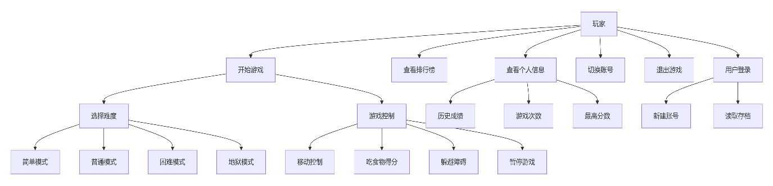
图3-1 系统用例图

非功能需求
- 性能需求：
- 响应速度：高难度（地狱模式）下刷新间隔低至1ms，需保证游戏流畅性
- 内存使用：动态链表管理，避免内存泄漏
- 兼容性需求：
- 操作系统：仅支持Windows系统（因使用Windows API）
- 编译器：支持GCC、MSVC等主流C编译器
- 可靠性需求：
- 数据安全：用户数据以明文存储于本地文件，程序异常退出时数据不丢失
- 错误处理：对用户非法输入有相应提示和恢复机制
- 可用性需求：

- 界面友好：控制台界面简洁清晰，操作提示明确
- 操作简便：WASD标准键位控制，符合用户习惯

3.4 可行性分析
- 技术可行性：
  - 全部功能均可通过C标准库与Windows API实现
  - 团队成员具备C语言基础，技术栈匹配
  - 开发工具（Visual Studio、Code::Blocks等）易获得
- 经济可行性：
  - 无需额外软硬件投入
  - 开发工具均为免费或学校提供
  - 无第三方库依赖，无授权费用
- 操作可行性：
  - 用户界面基于控制台，学习成本低
  - 操作逻辑简单直观
  - 提供清晰的菜单和提示信息
- 社会影响：
  - 作为教学项目，有助于提升学生编程实践能力
  - 无负面社会影响，符合教育教学目标
  - 培养团队协作精神和项目管理能力

第四章 系统设计

4.1 总体设计

4.1.1 架构设计
- 系统采用单线程事件驱动架构，主循环监听键盘输入并更新游戏状态。数据分为三类：
- 游戏状态数据：蛇身链表、食物位置、障碍物位置、当前得分、游戏难度
- 用户信息数据：用户名、历史最高分、游戏次数
- 持久化数据：scoreBoard.txt文件中的排行榜数据
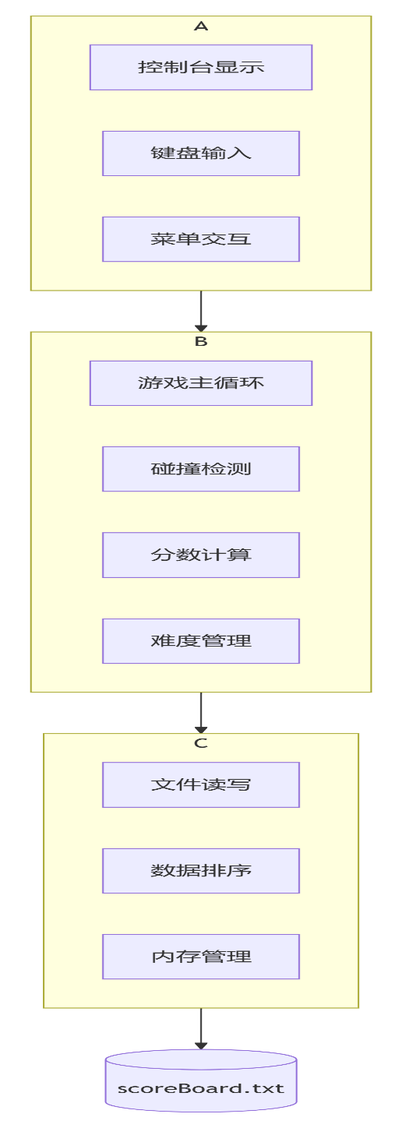
系统架构如图4-1所示。
图4-1 系统架构图

4.1.2 功能框架设计
本系统的功能模块如图4-2所示。
贪吃蛇游戏系统

用
户
管
理
模
块
用
户
切
换

游
戏
控
制
模
块
游
戏
逻
辑
模
块
数
据
管
理
模
块

显
示
模
块
光
标
控
制

实
时
信
息
显
示

控
制
台
界
面
绘
制

游
戏
初
始
化

开
始
菜
单

用户信息显示

用
户
登
录
/
注
册

数
据
排
序

文
件
读
写

游
戏
结
束
处
理

碰
撞
检
测

蛇
移
动
控
制

游
戏
主
循
环

游
戏
退
出

难
度
选
择

排
行
榜
更
新

图4-2 系统功能框图
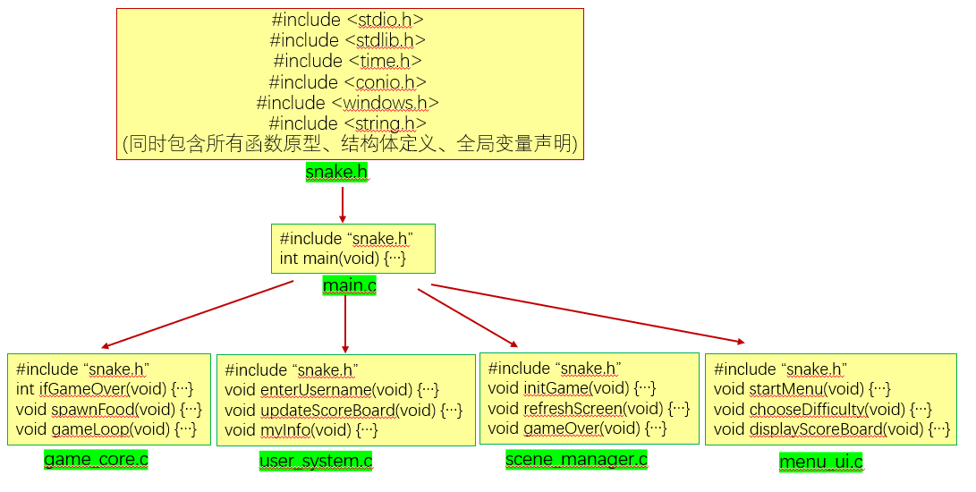
4.2 模块设计
4.2.1 游戏主循环模块设计
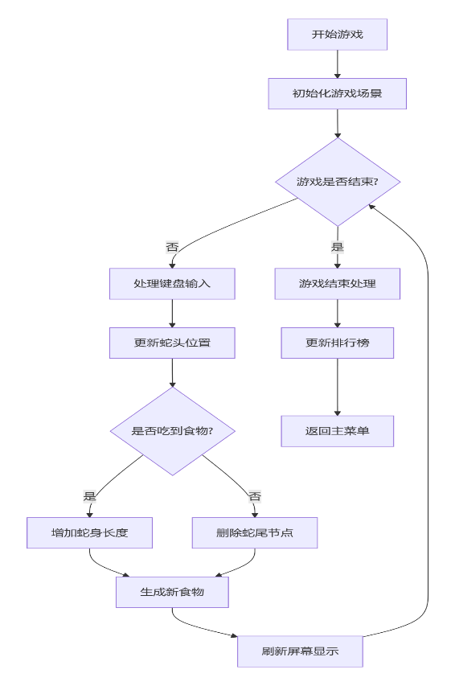
游戏主循环模块流程图如图4-3所示。
图4-3 游戏主循环流程图
4.2.2 用户登录模块设计
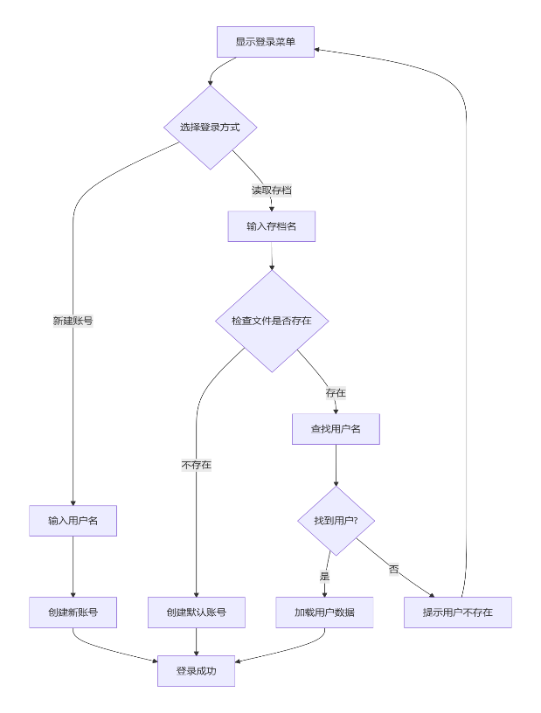
用户登录模块流程图如图4-4所示。
图4-4 用户登录模块流程图
4.2.3 数据持久化模块设计
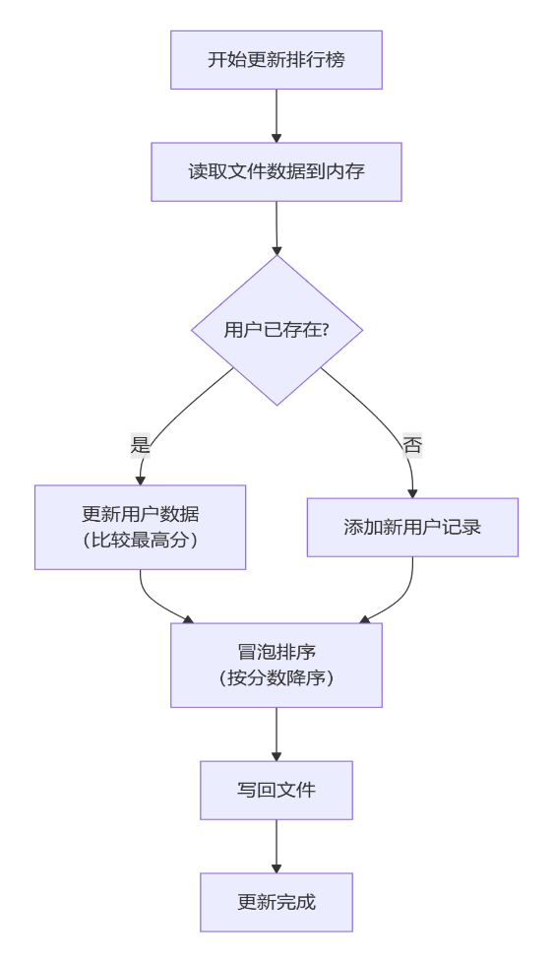
数据持久化模块流程图如图4-5所示。
图4-5 数据持久化模块流程图

第五章 系统实现

5.1 游戏主循环模块
游戏主循环是系统的核心模块，负责协调游戏各个组件的运行。关键代码如代码5-1所示。
代码5-1 游戏主循环实现
void gameLoop() {
cControl = RIGHT;
if (!iFoodSpawned) spawnFood();

drawSnake();
drawFood();

while (!ifGameOver()) {
Sleep(speed[iDifficulty-1]);
if (_kbhit()) handleKey();
newX = head->x; newY = head->y;
switch (cControl) {
case UP: newY--; break;
case DOWN: newY++; break;
case LEFT: newX--; break;
case RIGHT: newX++; break;
}

addHead(newX, newY);

if (newX == food.x && newY == food.y) {
iTotalScore += food.score;
iFoodSpawned = 0;
} else {
removeTail();
}

drawHead();
if (head->next) drawBody();

if (!iFoodSpawned) {
spawnFood();
drawFood();
}

showScore();
fflush(stdout);
}
}
上述代码通过链表操作实现蛇的移动和增长，结合坐标系统显示和碰撞检测，实现了贪吃蛇的核心游戏循环。

5.2账号管理模块
账号管理模块负责账号的创建与登录，关键代码如代码5-2所示

void enterUsername() {
int iSelect;
printf("1.新建账号 2.读取存档 选择：");
scanf("%d", &iSelect);
getchar();

if (iSelect == 1) {
printf("请输入用户名: ");
fgets(cUserName, sizeof(cUserName), stdin);
cUserName[strcspn(cUserName, "\n")] = 0;
}
else if (iSelect == 2) {
FILE *fp = fopen("scoreBoard.txt", "r");
if (fp == NULL) {
strcpy(cUserName, "Player");
return;
}

char cSearchName[NAME_SIZE];
printf("请输入存档名: ");
fgets(cSearchName, sizeof(cSearchName), stdin);
cSearchName[strcspn(cSearchName, "\n")] = 0;

char cName[NAME_SIZE];

while (fscanf(fp, "%s %d %d", cName, &iScore, &iTimes) == 3) {
if (strcmp(cSearchName, cName) == 0) {
strcpy(cUserName, cSearchName);
iLastScore = iScore;
iTotalTimes = iTimes;
break;
}
}
fclose(fp);
}

上述代码通过调用标准C库函数（printf、scanf、fgets、strcpy、strcmp）和文件I/O函数（fopen、fscanf、fclose）,实现用户登录/注册系统：
- 新用户注册（创建账号）
- 老用户登录（读取存档）
- 用户数据验证与加载
- 文件不存在处理（创建默认账号）

5.3 数据持久化模块
数据持久化模块负责排行榜数据的读取、更新和保存。关键代码如代码5-3所示。
代码5-3 排行榜更新实现
void updateScoreBoard() {
Player playerList[MAX_PLAYER];
int iPlayerCount = 0;
// 1. 读取数据到内存
FILE *fp = fopen("scoreBoard.txt", "r");
if (fp != NULL) {
while (fscanf(fp, "%s %d %d", playerList[iPlayerCount].name,
&playerList[iPlayerCount].high_score,
&playerList[iPlayerCount].play_times) == 3) {
// 更新当前用户数据
if (strcmp(cUserName, playerList[iPlayerCount].name) == 0) {
playerList[iPlayerCount].high_score =
(iTotalScore > playerList[iPlayerCount].high_score)
? iTotalScore : playerList[iPlayerCount].high_score;
playerList[iPlayerCount].play_times = iTotalTimes;
}
iPlayerCount++;
}
fclose(fp);
}
// 2. 冒泡排序（按分数降序）
for (int i = 0; i < iPlayerCount - 1; i++) {
for (int j = 0; j < iPlayerCount - 1 - i; j++) {
if (playerList[j].high_score < playerList[j + 1].high_score) {
Player temp = playerList[j];
playerList[j] = playerList[j + 1];
playerList[j + 1] = temp;
}
}
}
// 3. 写回文件
fp = fopen("scoreBoard.txt", "w");
for (int i = 0; i < iPlayerCount; i++) {
fprintf(fp, "%s %d %d\n", playerList[i].name,
playerList[i].high_score, playerList[i].play_times);
}
fclose(fp);
}
通过调用fopen、fscanf、fclose、fprintf等文件I/O函数，实现了排行榜数据的读取、更新、排序和持久化存储。

第六章 系统测试

6.1 测试环境
操作系统：Windows 11
编译器：GCC (MinGW) 11.2.0 / MSVC 19.0
开发环境：Visual Studio Code、Code::Blocks
终端：Windows CMD、Windows PowerShell
测试工具：手动功能测试

6.2 功能测试

6.2.1 游戏核心功能测试
测试功能 | 蛇移动控制 | 食物生成 | 分数计算 | 身体增长 | 撞墙检测 | 撞自身检测 | 撞障碍物检测 | 难度切换
测试内容 | 使用WASD键控制蛇的移动方向 | 蛇吃到食物后生成新食物 | 吃到不同难度下的食物 | 蛇吃到食物后身体长度增加 | 蛇头移动到边界 | 蛇头碰到自己的身体 | 困难模式下蛇头碰到障碍物 | 选择不同难度级别
测试数量 | 20次 | 20次 | 20次 | 20次 | 20次 | 20次 | 20次 | 20次
测试预期 | 蛇能按正确方向移动，且不能180°反向 | 新食物不在蛇身上或障碍物上 | 得分 = 当前难度等级 | 身体增加一节，位置在旧头位置 | 游戏结束，显示GAME OVER | 游戏结束，显示GAME OVER | 游戏结束，显示GAME OVER | 刷新速度和食物分数相应变化
测试流程 | 1.启动游戏进入主界面  2.分别按W、A、S、D键  3.观察蛇的移动方向 | 1.开始游戏  2.控制蛇吃掉现有食物  3.观察新食物生成位置 | 1.选择不同难度开始游戏  2.控制蛇吃到食物  3.观察得分变化 | 1.开始游戏  2.控制蛇吃到食物  3.观察蛇身长度变化 | 1.开始游戏  2.控制蛇向墙壁移动  3.观察游戏状态 | 1.开始游戏并让蛇身变长  2.控制蛇头转向碰触身体  3.观察游戏状态 | 1.选择困难及以上难度  2.控制蛇头碰触障碍物  3.观察游戏状态 | 1.在菜单选择不同难度  2.开始游戏  3.观察游戏速度和食物分数
测试结果 | 符合预期 | 符合预期 | 符合预期 | 符合预期 | 符合预期 | 符合预期 | 符合预期 | 符合预期
测试结论 | 测试成功 | 测试成功 | 测试成功 | 测试成功 | 测试成功 | 测试成功 | 测试成功 | 测试成功
游戏核心功能的测试用例和测试结果如表6-1所示。
表6-1 游戏核心功能测试

6.2.2用户系统功能测试
测试功能 | 新建账号 | 读取存档 | 用户切换 | 存档不存在 | 查看个人信息 | 查看排行榜
测试内容 | 输入新用户名创建账号 | 输入已有用户名加载存档 | 在菜单中切换账号 | 尝试加载不存在的存档 | 查看当前用户战绩 | 显示所有用户排行
测试数量 | 20次 | 20次 | 20次 | 20次 | 20次 | 20次
测试预期 | 成功创建，可正常游戏 | 正确加载历史分数和游戏次数 | 保存当前数据，切换到新账号 | 提示文件不存在，创建默认账号 | 显示用户名、最高分、游戏次数 | 按分数降序显示所有用户
测试流程 | 1.启动游戏选择"新建账号"  2.输入新用户名  3.观察账号创建结果 | 1.启动游戏选择"读取存档"  2.输入已有用户名3.观察数据加载情况 | 1.登录一个账号后选择"切换账号"  2.输入另一个用户名  3.观察切换结果 | 1.启动游戏选择"读取存档"  2.输入不存在的用户名3.观察系统反应 | 1.登录账号后选择"查看我的分数"  2.观察显示内容 | 1.在主菜单选择"查看排行榜"  2.观察排行榜显示
测试结果 | 符合预期 | 符合预期 | 符合预期 | 符合预期 | 符合预期 | 符合预期
测试结论 | 测试成功 | 测试成功 | 测试成功 | 测试成功 | 测试成功 | 测试成功
用户系统功能的测试用例和测试结果如表6-2所示。
表6-2 用户系统功能测试

6.3 测试结论
通过游戏核心功能的测试和用户系统功能的测试，系统基本满足需求分析中的各项要求，达到了设计目标。
- 功能完整性：所有在需求分析中定义的功能均已实现，包括游戏核心玩法、用户管理、数据持久化等
- 系统稳定性：在各种测试场景下系统运行稳定，无崩溃、死锁等严重问题
- 性能表现：即使在最高难度（1ms刷新间隔）下，游戏运行流畅，响应及时
- 数据可靠性：用户数据能正确保存和加载，文件操作安全可靠
- 用户体验：界面简洁明了，操作逻辑清晰，错误提示友好

第七章 项目总结
张曦尧-2025090911030
作为项目组长和核心逻辑开发者，我负责游戏的核心逻辑模块，包括gameLoop()主循环、ifGameOver()碰撞检测和spawnFood()食物生成，这三个函数高度耦合，构成了游戏运行的骨架。
gameLoop()中的方向控制逻辑曾出现180°反向移动的bug，通过引入currentDirection变量记录当前方向并在按键检测时进行合法性判断，最终解决了这一问题。
spawnFood()函数需要确保食物不生成在蛇身或障碍物上，我采用了随机生成+有效性检查的循环机制。
碰撞检测函数ifGameOver()则需同时处理三种碰撞类型：撞墙、撞自身和撞障碍物。通过精确的坐标判断和链表遍历，实现了可靠的碰撞检测系统。
最大的挑战在于设计一个既能灵活增长又能高效移动的蛇身数据结构。最初尝试使用数组，但发现固定长度限制严重；改用动态链表后，又遇到了指针操作和内存管理的各种问题。通过画图分析节点关系、逐步调试，最终实现了稳定可靠的链表操作逻辑。
通过本次贪吃蛇项目的开发，我深刻理解了链表数据结构在实际应用中的重要性。
此外，我还负责文档的撰写。文档撰写的过程让我从整体上更深入地理解了项目架构。我将零散的功能模块组织成系统的文档，梳理了数据流向和模块关系。这次经历让我认识到，文档同样是软件开发中不可或缺的重要环节。
在团队协作中，我负责协调各模块的接口设计，确保游戏逻辑、用户系统和显示模块能无缝衔接。定期组织代码审查会议，及时发现并解决了多个模块间的兼容性问题。这次经历让我认识到，清晰的模块边界和良好的接口设计是团队项目成功的关键。

刘欣杭-2025090911004
我负责游戏场景的全周期管理，包括initGame()场景初始化、refreshScreen()屏幕刷新和gameOver()游戏结束处理。这三个函数覆盖了游戏从开始到结束的完整生命周期。
initGame()是游戏的起点，需要完成控制台窗口设置、场景矩阵初始化、蛇身创建和障碍物困难及以上位置的生成与设置。在这个过程中，我发现了之前版本中边框绘制的bug：某些边界条件导致墙壁显示不完整。通过仔细检查坐标范围和绘制逻辑，修复了这一问题，确保游戏场景的正确显示。
refreshScreen()函数负责游戏的视觉呈现，通过gotoxy()精确控制光标位置，实现了高效的局部刷新。为了提升视觉体验，我还添加了光标隐藏功能，避免了光标闪烁对游戏的影响。
gameOver()函数则处理游戏结束时的清理工作，包括释放蛇身链表内存、重置游戏状态，并调用updateScoreBoard()更新排行榜。
作为场景管理模块，我的代码确保了游戏流程的连贯性。这种模块化设计让团队协作更加清晰高效。

高佳奇-2025090911014
我承担了用户管理系统的开发任务，包括enterUsername()用户登录/注册、updateScoreBoard()排行榜更新和myInfo()个人信息显示。这三个函数共同构成了游戏的用户数据管理核心。
enterUsername()实现了新建账号和读取存档两种登录方式，关键难点在于文件异常处理：当scoreBoard.txt文件不存在或格式损坏时，需要创建默认账号并保证程序不崩溃。
updateScoreBoard()函数负责游戏结束时的数据持久化，我采用了"读取全部数据到内存→更新当前用户→排序→写回文件"的策略，避免了多用户数据竞争问题，其中文件排序算法选择了冒泡排序，冒泡排序虽然效率不是最高，但对于排行榜这种数据量不大的场景完全够用，且代码简洁易懂。
myInfo()函数则需从文件中查找并显示当前用户的战绩数据，包括历史最高分和游戏次数。
我的模块与张笑宇同学的菜单系统紧密协作：startMenu()调用我的用户管理功能；与高佳奇同学的协作体现在游戏结束后调用updateScoreBoard()更新数据。这些接口的明确定义保证了团队协作的高效性。

张笑宇-2025090911004
我负责游戏的交互界面模块，包括startMenu()开始菜单、chooseDifficulty()难度选择和displayScoreBoard()排行榜显示。这三个函数构成了玩家与游戏系统的主要交互入口。
startMenu()是游戏的指挥中心，提供了开始游戏、查看排行榜、查看个人信息、切换账号和退出游戏五个选项。我设计了清晰的分层菜单结构，确保玩家能够直观地进行操作选择。菜单的递归调用机制让用户可以在不同功能间自由切换。
chooseDifficulty()实现了四级难度系统（简单、普通、困难、地狱），每个难度级别对应不同的刷新速度和食物分数。通过数组iRefreshTimes[]存储各难度的刷新间隔，使得难度调整变得简单而灵活。
displayScoreBoard()则负责从文件中读取并格式化显示排行榜数据，让玩家能够一目了然地查看所有用户的战绩排名。
作为测试负责人，我设计了覆盖所有功能分支的测试用例。通过这些测试，我们发现了多个潜在bug,如食物可能生成在蛇身上的概率性问题、内存释放不完全的隐患等。这次经历让我认识到，测试同样是软件开发中不可缺少的重要环节。
在开发过程中，我深刻体会到用户体验的重要性。即使是控制台程序，也需要考虑界面美观、操作流畅、反馈及时等方面。我的模块作为游戏的前端接口，需要调用其他同学的后端功能。与团队成员的紧密协作也让我学到了很多，例如通过明确定义的函数接口，我们实现了前后端的清晰分离和高效协作。

